TUẦN 2: CHỦ ĐỀ 1: ÔN TẬP VÀ BỔ SUNG
Bài 04: CÁC SỐ TRONG PHẠM VI 1 000 000

I. YÊU CẦU CẦN ĐẠT:
1. Năng lực đặc thù:
- Đọc, viết được các số trong phạm vi 1 000 000.
- Nhận biết được 10 trăm nghìn = 1 000 000 và viết được số 1 000 000.
- Củng cố: 10 đơn vị = 1 chục, 10 chục = 1 trăm, 10 trăm = 1 nghìn.
- Vận dụng được các phép tính đã học vào giải quyết một số tình huống gắn với thực tế.
- Phát triển năng lực lập luận, tư duy toán học và năng lực giao tiếp toán học.
2. Năng lực chung.
- Năng lực tự chủ, tự học: Chủ động thực hiện được các phép tính trong bài học một cách tự giác, tập trung.
- Năng lực giải quyết vấn đề và sáng tạo: Có khả năng thực hiện sáng tạo khi tham gia trò chơi và vận dụng thực tiễn.
- Năng lực giao tiếp và hợp tác: Phát triển kĩ năng giao tiếp nghe - nói trong hoạt động nhóm.
3. Phẩm chất.
- Phẩm chất nhân ái: Có ý thức giúp đỡ lẫn nhau trong hoạt động nhóm để hoàn thành nhiệm vụ.
- Phẩm chất chăm chỉ: Chăm chỉ suy nghĩ, trả lời câu hỏi; làm tốt các bài tập.
- Phẩm chất trách nhiệm: Giữ trật tự, biết lắng nghe, học tập nghiêm túc.
II. ĐỒ DÙNG DẠY HỌC
- Kế hoạch bài dạy, bài giảng Power point.
- SGK và các thiết bị, học liệu phụ vụ cho tiết dạy.

III. HOẠT ĐỘNG DẠY HỌC
Hoạt động của giáo viên |  | Hoạt động của học sinh
1. Khởi động:
- Mục tiêu:
+ Tạo không khí vui vẻ, khấn khởi trước giờ học.
+ Kiểm tra kiến thức đã học của học sinh ở bài trước.
- Cách tiến hành:
- GV tổ chức trò chơi để khởi động bài học.  + Câu 1: Đọc số sau: 435 256; 268 534  + Câu 2: Cho biết chữ số 3 trong số  435 256 thuộc hàng nào, nêu giá trị của chữ số 3 trong số đó.  + Câu 3: So sánh hai số sau, số nào lớn hơn, số nào bé hơn: 63 839 và 63 739.  + Câu 4: Điền số vào dấu chấm trong dãy số sau: 52 244, 52 254, 52 264, ...........  - GV Nhận xét, tuyên dương.  - GV dẫn dắt vào bài mới |  | - HS tham gia trò chơi  - Trả lời:  Bốn trăm ba mươi lăm nghìn hai trăm năm mươi sáu.  Hai trăm sau mươi tám nghìn năm trăm ba mươi tư.  + Trả lời chữ số 3 thuộc hàng chục nghìn, có giá trị là 30 000.  + Số 63 839 lớn hơn.  Số 63 739 bé hơn.  + Số đó là: 52 274  - HS lắng nghe.
2. Khám phá:
- Mục tiêu:
+ Đọc, viết được các số trong phạm vi 1 000 000.
+ Nhận biết được 10 trăm nghìn = 1 000 000 và viết được số 1 000 000.
+ Củng cố: 10 đơn vị = 1 chục, 10 chục = 1 trăm, 10 trăm = 1 nghìn.
+ Biết được các số tròn trăm.
- Cách tiến hành:
* Hình thành số 1 000 000:  - GV yêu cầu HS lấy ra từ bộ đồ dùng tấm 100 nghìn nói: có 100 nghìn khối lập phương và viết số tương ứng 100 000.  - GV giới thiệu 10 trăm nghìn là 1 triệu.  - Viết số tương ứng 1 000 000.  - GV chốt lại cách đọc, viết số:  10 trăm nghìn = 1 triệu. Viết là 1 000 000.  * Đọc, viết số:  - GV cho HS đọc và nhận xét các số  100 000, 200 000, 300 000,... 1 000 000 rồi giới thiệu với học sinh các số tròn trăm nghìn.  - GV lưu ý HS khi đọc viết các số nhiều chữ số, chú ý đến số chữ số để không nhầm lẫn.  Chẳng hạn:  + 100 000 là số có 6 chữ số trong đó có 5 chữ số 0.  + 1 000 000 là số có 7 chữ số trong đó có 6 chữ số 0.  - GV cho HS đọc rồi viết một vài số tròn trăm nghìn khác vào bảng con: 500 000, 800 000, 400 000,... |  | - HS lấy ra các tấm 100 nghìn xếp lần lượt rồi đọc số lượng: một trăm nghìn, hai trăm nghìn, ba trăm nghìn,... mười trăm nghìn.  - HS lắng nghe và quan sát.  - HS đọc lại số.  - HS nắm được các số như thế nào được gọi là tròn trăm nghìn.  - HS lắng nghe.  - HS đọc và viết bảng con.
2. Luyện tập:
- Mục tiêu:
+ Ôn tập, củng cố kiến thức vừa học về đọc và viết số trong trong phạm vi
1 000 000.
+ Vận dụng được các phép tính đã học vào giải quyết một số tình huống gắn với thực tế.
- Cách tiến hành:
Bài 1: Làm việc chung cả lớp  - GV mời 1 HS đọc yêu cầu bài 1.  - GV mời cả lớp làm việc chung, HS đọc và viết các số theo yêu cầu.  a) Đọc các số sau: 200 000, 400 000, 560 000, 730 000, 1 000 000.  - GV nhận xét, tuyên dương.  b) Viết các số sau: một trăm nghìn, sáu trăm nghìn, chín trăm nghìn, một triệu, hai trăm ba mươi nghìn, bốn trăm hai mươi nghìn, tám trăm chín mươi nghìn.  - GV đọc cho HS viết  - GV nhận xét, tuyên dương. | - 1 HS đọc yêu cầu bài 1  - Cả lớp làm việc chung cùng nhau đọc và viết các số theo yêu cầu.  - HS đọc các số.  - Nhận xét bạn đọc.  - HS lắng nghe, rút kinh nghiệm.  - Cả lớp tiếp tục làm việc chung và viết các số vào bảng con.  - HS viết bảng con.  - HS lắng nghe, rút kinh nghiệm.
Bài 2: Số?  - GV mời 1 HS đọc yêu cầu bài 2.  - Mời cả lớp làm việc theo nhóm 2 để dùng nhau trao đổi và điền số vào ô trống:  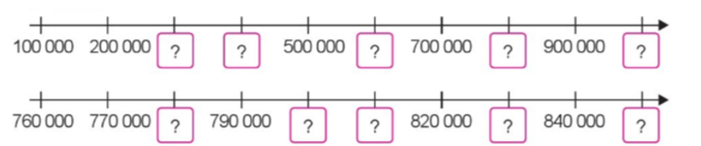  - Ở tia số thứ nhất GV hướng dẫn HS đếm thêm (đếm cách) 1 trăm nghìn để nhận biết các số thích hợp điền vào ô trống.  - Ở tia số thứ hai GV hướng dẫn HS đếm thêm (đếm cách) 1 chục nghìn để nhận biết các số thích hợp điền vào ô trống.  - GV kiểm tra, đánh giá. Tuyên dương các nhóm. | - 1 HS đọc yêu cầu bài 2.  - Cả lớp làm việc theo nhóm 2 để thực hiện nhiệm vụ.  - HS điền các số vào ô trống theo thứ tự từ trái sang phải lần lượt là:  300 000; 400 000; 600 000; 800 000; 1 000 000.  - HS điền các số vào ô trống theo thứ tự từ trái sang phải lần lượt là: 780 000; 800 000; 810 000; 830 000; 850 000.  - Các nhom bào cáo kết quả làm việc.
Bài 3: (làm việc cá nhân)  - GV mời 1 HS đọc yêu cầu bài 3.  a) Mỗi bạn tiết kiệm được bao nhiêu tiền?  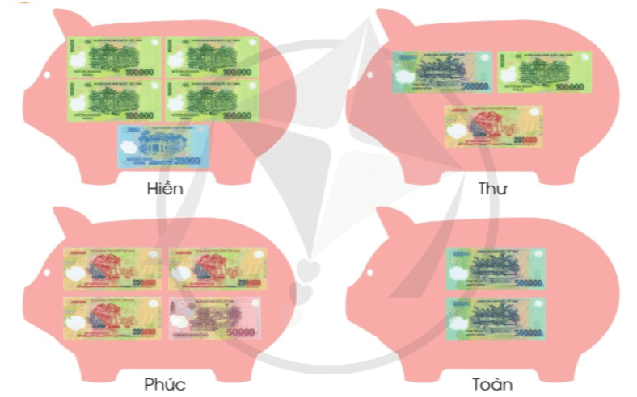  - GV mời cả lớp làm vào phiếu bài tập và cho biết mỗi bạn đã tiết kiệm được bao nhiêu tiền?  - GV mời HS nêu kết quả.  - GV mời một số HS khác nhận xét.  - GV nhận xét, tuyên dương.  b)  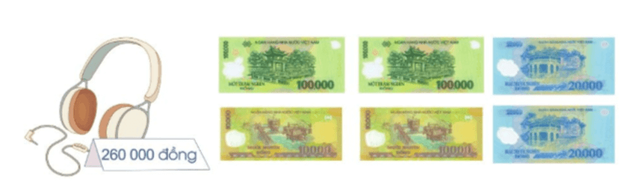  - GV mời cả lớp làm vào vở và cho biết Hà đã trả đủ tiền mua một chiếc tai nghe chưa?  - GV mời HS nêu kết quả.  - GV mời một số HS khác nhận xét.  - GV nhận xét, tuyên dương. | - 1 HS đọc yêu cầu bài 3.  - Cả lớp làm vào phiếu bài tập theo yêu cầu.  + HS quan sát và đếm số tiền có trong mỗi con lợn tiết kiệm rồi trả lời vào phiếu bài tập:  Bạn Hiền tiết kiệm được số tiền là:  100 000 × 4 + 20 000  = 420 000 (đồng)  Bạn Thư tiết kiệm được số tiền là:  500 000 + 100 000 + 200 000  = 800 000 (đồng)  Bạn Phúc tiết kiệm được số tiền là:  200 000 × 3 + 50 000  = 650 000 (đồng)  Bạn Toàn tiết kiệm được số tiền là:  500 000 + 500 000  = 1 000 000 (đồng)  - HS nêu kết quả.  - Một số HS khác nhận xét.  - Lắng nghe, rút kinh nghiệm.  - HS làm bài vào vở.  - HS quan sát và đếm số tiền có trong hình ảnh minh họa được 260 000 đồng, đối chiếu với giá tiền của chiếc tai nghe rồi trả lời: Hà đã trả đủ tiền.  - HS nêu kết quả.  - Một số HS khác nhận xét.  - Lắng nghe, rút kinh nghiệm.
3. Vận dụng trải nghiệm
- Mục tiêu:
+ Củng cố những kiến thức đã học trong tiết học để học sinh khắc sâu nội dung.
+ Vận dụng kiến thức đã học vào thực tiễn.
+ Tạo không khí vui vẻ, hào hứng, lưu luyến sau khi học sinh bài học.
- Cách tiến hành:
- GV tổ chức vận dụng bằng tình huống sau:  Em hãy cho biết người ta thường sử dụng các số trong phạm vi 1 000 000 để ghi những gì?  - GV mời một số em đưa ra kết quả.  + Đáp án: Số ghi trên tiền, ghi lại độ dài, rộng, quãng đường, chiều cao,...  - Nhận xét, tuyên dương |  | - HS tham gia để vận dụng kiến thức đã học vào thực tiễn.  - HS đọc lắng nghe câu hỏi của GV nêu.  - HS đưa ra kết quả theo hiểu biết của mình.  - Lắng nghe, rút kinh nghiệm.
IV. ĐIỀU CHỈNH SAU BÀI DẠY:
.................................................................................................................................
.................................................................................................................................
.................................................................................................................................

-----------------------------------------

TUẦN 2: CHỦ ĐỀ 1: SỐ TỰ NHIÊN
Bài 05: CÁC SỐ TRONG PHẠM VI 1 000 000 ( T1)

I. YÊU CẦU CẦN ĐẠT:
1. Năng lực đặc thù:
- Biết phân tích các số ( trong phạm vi 1 000 000) theo các hàng gồm: hàng trăm nghìn, hàng chục nghìn, hàng nghìn, hàng trăm, hàng chục, hàng đơn vị.
- Vận dụng được các phép tính đã học vào giải quyết một số tình huống gắn với thực tế.
- Phát triển năng lực lập luận, tư duy toán học và năng lực giao tiếp toán học.
2. Năng lực chung.
- Năng lực tự chủ, tự học: Chủ động thực hiện được các phép tính trong bài học một cách tự giác, tập trung.
- Năng lực giải quyết vấn đề và sáng tạo: Có khả năng thực hiện sáng tạo khi tham gia trò chơi và vận dụng thực tiễn.
- Năng lực giao tiếp và hợp tác: Phát triển kĩ năng giao tiếp nghe - nói trong hoạt động nhóm.
3. Phẩm chất.
- Phẩm chất nhân ái: Có ý thức giúp đỡ lẫn nhau trong hoạt động nhóm để hoàn thành nhiệm vụ.
- Phẩm chất chăm chỉ: Chăm chỉ suy nghĩ, trả lời câu hỏi; làm tốt các bài tập.
- Phẩm chất trách nhiệm: Giữ trật tự, biết lắng nghe, học tập nghiêm túc.
II. ĐỒ DÙNG DẠY HỌC
- Kế hoạch bài dạy, bài giảng Power point.
- SGK và các thiết bị, học liệu phụ vụ cho tiết dạy.

III. HOẠT ĐỘNG DẠY HỌC
Hoạt động của giáo viên | Hoạt động của học sinh
1. Khởi động:
- Mục tiêu:
+ Tạo không khí vui vẻ, khấn khởi trước giờ học.
+ Kiểm tra kiến thức đã học của học sinh ở bài trước.
- Cách tiến hành:
- GV tổ chức trò chơi để khởi động bài học.  - GV tổ chức trò chơi: “Ai nhanh, ai đúng”  + Lượt 1, GV viết một vài số lên bảng, yêu cầu HS giơ tay nhanh nhất đọc số đó.  Ví dụ: 580 000, 780 000, 354 000…  + Lượt 2, GV đọc và yêu cầu HS viết lại số đó vào bảng con.  Ví dụ: Chín trăm mười nghìn;  Năm trăm sáu mươi nghìn;  Một triệu,…  + Các lượt sau thực hiện tương tự. Qua 5 lượt, GV tuyên bố những HS dành chiến thắng.  - GV dẫn dắt vào bài học: “Chúng ta vừa được gợi nhắc lại kiến thức của buổi hôm trước. Cô trò mình sau đây sẽ tiếp tục tìm hiểu kiến thức đó trong “Bài 5: Các số trong phạm vi 1 000 000 (tiếp theo)”. | - HS tham gia trò chơi  - HS đọc số:  Năm trăm tám mươi nghìn.  Bảy trăm tám mươi nghìn.  Ba trăm năm mươi tư nghìn.  - Cả lớp viết bảng con:  910 000, 560 000, 1000 000  - HS lắng nghe.
2. Khám phá:
- Mục tiêu:
+ Biết phân tích các số ( trong phạm vi 1 000 000) theo các hàng gồm: hàng trăm nghìn, hàng chục nghìn, hàng nghìn, hàng trăm, hàng chục, hàng đơn vị.
- Cách tiến hành:
* Phân tích cấu tạo số:  - GV chiếu hình ảnh mở đầu trong SGK  - GV hướng dẫn HS phân tích cấu tạo số:  + HS lấy ra từ bộ đồ dùng 1 tấm 100 nghìn, 2 thanh 10 nghìn, 3 khối nghìn, 1 tấm trăm, 4 thanh chục và 5 khối lập phương đơn vị, hình thành số 123 145 và nêu cách đọc, cách viết.  + Dựa vào trực quan, GV hướng dẫn HS phân tích số theo các hàng:  Số 123 145 gồm: 1 trăm nghìn, 2 chục nghìn, 3 nghìn, 1 trăm, 4 chục, 5 đơn vị.  - GV giới thiệu: Chữ số hàng trăm nghìn là 1, chữ số hàng chục nghìn là 2, chữ số hàng nghìn là 3, chữ số hàng trăm là 1, chữ số hàng chục là 4, chữ số hàng đơn vị là 5.  - GV yêu cầu HS nhắc lại phân tích số.  - GV viết một số tùy ý khác có 6 chữ số, ví dụ 327 658, và yêu cầu HS nêu được số đó gồm mấy trăm nghìn, mấy chục nghìn, mấy nghìn, mấy trăm, mấy chục, mấy đơn vị. | - HS lắng nghe và thực hiện.  - HS lắng nghe và đọc bài.  - HS lắng nghe, suy nghĩ, giơ tay phát biểu chỉ rõ chữ số ở mỗi hàng.
2. Luyện tập:
- Mục tiêu:
+ Phân tích được các số ( trong phạm vi 1 000 000) theo các hàng gồm: hàng trăm nghìn, hàng chục nghìn, hàng nghìn, hàng trăm, hàng chục, hàng đơn vị.
+ Đọc được số có nhiều chữ số, viết các số trong phạm vi 1 000 000 thành tổng của các trăm nghìn, chục nghìn, nghìn, trăm, chục, đơn vị và ngược lại.
- Cách tiến hành:
Bài 1: Làm việc cá nhân  - GV mời 1 HS đọc yêu cầu bài 1.  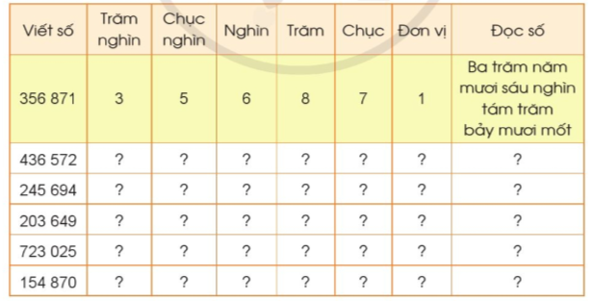  - GV cho HS làm bài cá nhân, thực hiện điền số vào bảng và đọc số.  - GV hướng dẫn HS phân tích mẫu.  - GV cho HS làm bài vào vở bài tập, đổi chéo vở kiểm tra bài của bạn. Hai bạn trình bày kết quả, lớp nhận xét.  - GV chữa bài và lưu ý các trường hợp có chữ số 0 ở hàng nghìn, trăm, đơn vị.  - GV nhận xét, tuyên dương. | - 1 HS đọc yêu cầu bài 1  - Cả lớp làm việc cá nhân.  - HS thực hiện.  - Nhận xét bài bạn.  - HS lắng nghe, rút kinh nghiệm.
Bài 2: Làm việc chung cả lớp  - GV mời 1 HS đọc yêu cầu bài 2.  a) - Mời cả lớp quan sát và đọc các số sau:  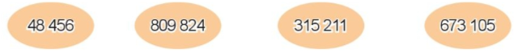  - GV nhận xét, tuyên dương.  b) Viết các số sau:  - GV cho HS làm vào bảng con, GV đọc, HS viết bảng, 2 bạn lên bảng viết số.  - GV nhận xét, tuyên dương. | - 1 HS đọc yêu cầu bài 2.  - HS quan sát và đọc các số theo yêu cầu.  Bốn mươi tám nghìn bốn trăn năm mươi sáu.  Tám trăm linh chín nghìn tám trăm hai mươi bốn  Ba trăm mười lăm nghìn hai trăm mười một  Sáu trăm bảy mươi ba nghìn một trăm linh năm  - HS nhận xét bạn đọc.  - HS lắng nghe, rút kinh nghiệm.  - HS thực hiện.  Viết số: 87 601; 9 034; 22 525;  418 304; 527 641.  - HS nhận xét bạn.  - HS lắng nghe, rút kinh nghiệm.
Bài 3: Làm việc theo nhóm 4  - GV mời 1 HS đọc yêu cầu bài 3.  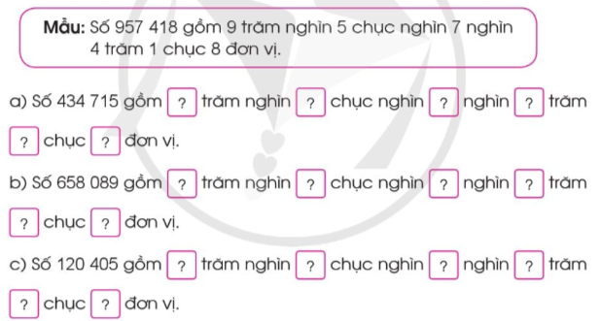  - GV hướng dẫn HS phân tích mẫu (dạng phân tích số theo hàng)  GV cho HS chơi trò chơi Truyền điện theo từng nhóm 4.  - GV hướng dẫn cách chơi: Một bạn đọc một số và chỉ bạn bất kỳ trong nhóm nêu số đó gồm mấy trăm nghìn, mấy chục nghìn, mấy nghìn, mấy trăm, mấy chục, mấy đơn vị.  Sau đó nhóm xác nhận kết quả và học sinh đó nêu số tiếp theo rồi chỉ định một bạn tùy ý trong nhóm đọc, tiếp tục như thế cho đến số cuối cùng.  - GV mời một số nhóm khác nhận xét.  - GV nhận xét, tuyên dương. | - 1 HS đọc yêu cầu bài 3.  - HS phân tích mẫu.  - HS hoạt động nhóm, lắng nghe luật và chơi trò chơi.  - Một số nhóm khác nhận xét.  - Lắng nghe, rút kinh nghiệm
3. Vận dụng trải nghiệm
- Mục tiêu:
+ Củng cố những kiến thức đã học trong tiết học để học sinh khắc sâu nội dung.
+ Vận dụng kiến thức đã học vào thực tiễn.
+ Tạo không khí vui vẻ, hào hứng, lưu luyến sau khi học sinh bài học.
- Cách tiến hành:
- GV tổ chức vận dụng bằng tình huống sau:  GV đưa ra các món đồ vật thân thuộc với HS và các bảng có ghi giá tiền. GV yêu cầu HS gắn bảng giá tiền với đồ vật cho phù hợp.  - Đồ vật: bút chì, hộp bút, cái cặp, cục tẩy chì.  - Thẻ ghi giá tiền: 3 000 đồng, 5 000 đồng, 23 000 đồng, 250 000 đồng.  - GV nhận xét, tuyên dương. | - HS tham gia để vận dụng kiến thức đã học vào thực tiễn.  - HS đọc lắng nghe yêu cầu của GV nêu.  - HS đưa ra kết quả theo hiểu biết của mình.  + Kết quả:  Bút chì: 5 000 đồng  Hộp bút: 23 000 đồng  Cục tẩy chì: 3 000 đồng  Cái cặp: 250 000 đồng  - HS nhận xét câu trả lời của bạn.  - Lắng nghe, rút kinh nghiệm.
IV. ĐIỀU CHỈNH SAU BÀI DẠY:
.................................................................................................................................
.................................................................................................................................
.................................................................................................................................

-----------------------------------------

TUẦN 2: CHỦ ĐỀ 1: SỐ TỰ NHIÊN
Bài 05: CÁC SỐ TRONG PHẠM VI 1 000 000 ( T2)

I. YÊU CẦU CẦN ĐẠT:
1. Năng lực đặc thù:
- Viết được các số trong phạm vi 1 000 000 thành tổng của các trăm nghìn, chục nghìn, nghìn, trăm, chục, đơn vị và ngược lại (dạng khai triển thập phân của các số).
- Vận dụng được các phép tính đã học vào giải quyết một số tình huống gắn với thực tế.
- Phát triển năng lực lập luận, tư duy toán học và năng lực giao tiếp toán học.
2. Năng lực chung.
- Năng lực tự chủ, tự học: Chủ động thực hiện được các phép tính trong bài học một cách tự giác, tập trung.
- Năng lực giải quyết vấn đề và sáng tạo: Có khả năng thực hiện sáng tạo khi tham gia trò chơi và vận dụng thực tiễn.
- Năng lực giao tiếp và hợp tác: Phát triển kĩ năng giao tiếp nghe - nói trong hoạt động nhóm.
3. Phẩm chất.
- Phẩm chất nhân ái: Có ý thức giúp đỡ lẫn nhau trong hoạt động nhóm để hoàn thành nhiệm vụ.
- Phẩm chất chăm chỉ: Chăm chỉ suy nghĩ, trả lời câu hỏi; làm tốt các bài tập.
- Phẩm chất trách nhiệm: Giữ trật tự, biết lắng nghe, học tập nghiêm túc.
II. ĐỒ DÙNG DẠY HỌC
- Kế hoạch bài dạy, bài giảng Power point.
- SGK và các thiết bị, học liệu phụ vụ cho tiết dạy.

III. HOẠT ĐỘNG DẠY HỌC
Hoạt động của giáo viên | Hoạt động của học sinh
1. Khởi động:
- Mục tiêu:
+ Tạo không khí vui vẻ, khấn khởi trước giờ học.
+ Kiểm tra kiến thức đã học của học sinh ở bài trước.
- Cách tiến hành:
- GV tổ chức trò chơi để khởi động bài học.  + Câu 1: Đọc số sau: 936 530, 785 368  + Câu 2: Cho biết chữ số 6 trong số  936 530 thuộc hàng nào, nêu giá trị của chữ số 6 trong số đó.  + Câu 3: Nói:  Số 785 368 gồm các hàng nào?  + Câu 4: Điền số vào dấu chấm trong dãy số sau: 89 700, 89 800, ..., ...  - GV Nhận xét, tuyên dương.  - GV dẫn dắt vào bài mới | - HS tham gia trò chơi  - Trả lời:  Chín trăm ba mươi sáu nghìn năm trăm ba mươi;  Bảy trăm tám mươi lăm nghìn ba trăm sau mươi tám.  + Trả lời chữ số 6 thuộc hàng nghìn, có giá trị là 6 000.  + Số 785 368 gồm 7 trăm nghìn, tám chục nghìn, 5 nghìn, 3 trăm, 6 chục, 8 đơn vị.  + Số đó là: 89 900, 90 000.  - HS lắng nghe.
2. Luyện tập:
- Mục tiêu:
+ Viết được các số trong phạm vi 1 000 000 thành tổng của các trăm nghìn, chục nghìn, nghìn, trăm, chục, đơn vị và ngược lại (dạng khai triển thập phân của các số).
- Cách tiến hành:
Bài 4: Làm việc chung cả lớp  - GV mời 1 HS đọc yêu cầu bài 4.  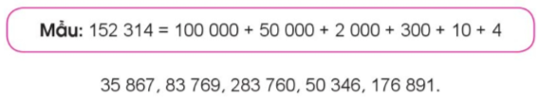  - GV hướng dẫn HS phân tích mẫu: tách số đã cho thành tổng theo các hàng (dạng khai triển thập phân).  - GV nhận xét, tuyên dương. | - 1 HS đọc yêu cầu bài 4.  - HS đọc số và viết số đó dưới dạng tổng theo từng hàng.  - HS làm vào vở bài tập, đổi chéo vở với bạn bên cạnh để cùng kiểm tra kết quả.  Đáp án:  35 867 = 30 000 + 5 000 + 800 + 60 + 7  83 769 = 80 000 + 3 000 + 700 + 60 + 9  283 760 = 200 000 + 80 000 + 3 000 + 700 + 60  50 346 = 50 000 + 300 + 40 + 6  176 891 = 100 000 + 70 000 + 6 000 + 800 + 90 + 1  - Nhận xét bài bạn.  - HS lắng nghe, rút kinh nghiệm.
Bài 5: Làm việc nhóm 4  - GV mời 1 HS đọc yêu cầu bài 5.  a)  - GV cho HS hoạt động nhóm 4.  - Yêu cầu HS lấy các thẻ có số như sau:  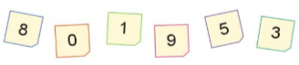  - GV cho HS quan sát mẫu rồi xếp một vài số theo mẫu (với yêu cầu chữ số hàng chục nghìn là 1)  b)  - GV yêu cầu HS xếp 5 số tương tự như câu a rồi ghi lại kết quả, chú ý xếp 5 số với yêu cầu chữ số hàng chục nghìn là 1 và chữ số hàng trăm nghìn phải khác 0.  - GV yêu cầu các nhóm trình bày kết quả của nhóm mình.  - GV nhận xét, tuyên dương. | - 1 HS đọc yêu cầu bài 5.  - HS thảo luận nhóm 4.  - HS lấy các thẻ số giống trong SGK.  - HS hoạt động nhóm và xếp các thẻ để được số theo yêu cầu và ghi lại vào vở bài tập.  Các số đó là: 810 935, 810 953,  918 053, 915 308,…  - HS tiếp tục thảo luận nhóm và điền vào vở bài tập theo yêu cầu.  - HS nhận xét nhóm bạn và bổ sung.  - HS lắng nghe, rút kinh nghiệm.
Bài 6: Làm việc chung cả lớp  - GV mời 1 HS đọc yêu cầu bài 6.  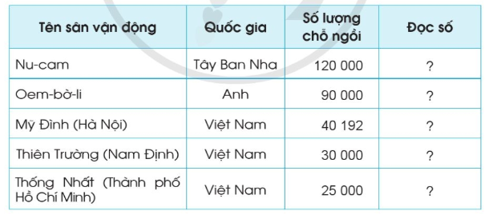  - GV giáo viên cho học sinh đọc bảng, lấy ra thông tin về sức chứa của các sân vận động và đọc số đó.  - GV đọc số và yêu cầu cả lớp viết bảng con các số đó.  - GV đặt câu hỏi để HS chia sẻ thông tin khi đọc bảng:  + Sân vận động nào có số lượng chỗ ngồi lớn nhất?  + Sân vận động nào có số lượng chỗ ngồi ít nhất?  + Sân vận động Oem-bờ-li ở đâu?  - GV nhận xét, tuyên dương. | - 1 HS đọc yêu cầu bài 6.  - HS đọc thông tin trong bảng về sức chứa của các sân vận động và đọc số lượng chỗ ngồi.  - HS khác nhận xét bạn đọc.  - HS viết bảng con.  + Sân vận động Nu-cam.  + Sân vận động Thống Nhất.  + Ở nước Anh.  - Lắng nghe, rút kinh nghiệm
3. Vận dụng trải nghiệm
- Mục tiêu:
+ Củng cố những kiến thức đã học trong tiết học để học sinh khắc sâu nội dung.
+ Vận dụng kiến thức đã học vào thực tiễn.
+ Tạo không khí vui vẻ, hào hứng, lưu luyến sau khi học sinh bài học.
- Cách tiến hành:
Bài 7: Làm việc theo nhóm 6  - GV mời 1 HS đọc yêu cầu bài 7.  - GV cho học sinh làm việc nhóm 6.  - Yêu cầu mỗi nhóm tìm kiếm và chia sẻ thông tin tìm được trên sách, báo, tạp chí các số có sáu chữ số và ghi lại những thông tin liên quan đến các số đó.  - GV nhận xét, tuyên dương.  + H: Sau khi học xong bài này em biết thêm được những gì?  - Nhận xét, tuyên dương sau tiết học. | - 1 HS đọc yêu cầu bài 7.  - HS làm việc theo nhóm.  Tìm trên sách, báo, tạp chí các số có sáu chữ số và ghi lại những thông tin liên quan đến các số vừa tìm được.  + Lời giải: Theo số liệu thống kê năm 2019, nước ta có khoảng  751 067 người dân tộc Dao sinh sống chủ yếu ở các tỉnh Hà Giang, Tuyên Quang, Lào Cai, Yên Bái, Quảng Ninh.  - Các nhóm cùng góp ý đánh giá kết quả nhóm bạn tìm được.  - Lắng nghe, rút kinh nghiệm.  - HS chia sẻ về hiểu biết của bản thân.  + Em được biết thêm cách khai triển thập phân của các số, đọc được thành thạo các số trong phạm vi  1 000 000, tìm hiểu thêm được thông tin liên quan đến số liệu, ...  - Lắng nghe, rút kinh nghiệm.
IV. ĐIỀU CHỈNH SAU BÀI DẠY:
.................................................................................................................................
.................................................................................................................................
.................................................................................................................................

-----------------------------------------

TUẦN 2: CHỦ ĐỀ 1: ÔN TẬP VÀ BỔ SUNG
Bài 06: CÁC SỐ CÓ NHIỀU CHỮ
I. YÊU CẦU CẦN ĐẠT:
1. Năng lực đặc thù:
- Đếm đọc viết được các số có nhiều chữ số ( đến lớp triệu )
- Nhận biết được 10 trăm triệu = 1 tỷ và 1000 triệu = 1 tỷ
- Phát triển năng lực lập luận, tư duy toán học và năng lực giao tiếp toán học
2. Năng lực chung.
- Năng lực tự chủ, tự học: Chủ động thực hiện được các phép tính trong bài học một cách tự giác, tập trung.
- Năng lực giải quyết vấn đề và sáng tạo: Có khả năng thực hiện sáng tạo khi tham gia trò chơi và vận dụng thực tiễn.
- Năng lực giao tiếp và hợp tác: Phát triển kĩ năng giao tiếp nghe - nói trong hoạt động nhóm.
3. Phẩm chất.
- Phẩm chất nhân ái: Có ý thức giúp đỡ lẫn nhau trong hoạt động nhóm để hoàn thành nhiệm vụ.
- Phẩm chất chăm chỉ: Chăm chỉ suy nghĩ, trả lời câu hỏi; làm tốt các bài tập.
- Phẩm chất trách nhiệm: Giữ trật tự, biết lắng nghe, học tập nghiêm túc.
II. ĐỒ DÙNG DẠY HỌC
- Kế hoạch bài dạy, bài giảng Power point.
- SGK và các thiết bị, học liệu phụ vụ cho tiết dạy.

III. HOẠT ĐỘNG DẠY HỌC
Hoạt động của giáo viên | Hoạt động của học sinh
1. Khởi động:
- Mục tiêu:
+ Tạo không khí vui vẻ, khấn khởi trước giờ học.
+ Kiểm tra kiến thức đã học của học sinh ở bài trước.
- Cách tiến hành:
- GV tổ chức trò chơi để khởi động bài học.  + Câu 1: Quan sát tranh trong sách giáo khoa và trả lời câu hỏi :  + Năm 2020 dân số của Hà Nội là khoảng bao nhiêu triệu người ?  + Câu 2: Năm 2020 dân số của TP Hồ Chí Minh là khoảng bao nhiêu triệu người ?  + Câu 3: 8 triệu người, 9 triệu người được viết như thế nào và mỗi số có bao nhiêu chữ số 0 ?  + Câu 4: Gọi 1 HS đếm từ 100000 đếm 900000.  + Liền sau số 900000 là số bao nhiêu?  - GV nhận xét, tuyên dương.  - GV dẫn dắt vào bài mới | - HS tham gia trò chơi  - Trả lời:  Khoảng tám triệu người  Khoảng chín triệu người  8 000000 có 6 chữ số 0  9 000000 có 6 chữ số 0  +100000; 200000;300000... 900000  + 10 trăm nghìn.  - HS lắng nghe.
2. Khám phá:
- Mục tiêu:
+ Nhận biết được các số tròn triệu
+ Đếm đọc viết được các số có nhiều chữ số ( đến lớp triệu )
+ Nhận biết được 10 trăm triệu = 1 tỷ và 1000 triệu = 1 tỷ
- Cách tiến hành:
* Nhận biết các số tròn triệu  GV giới thiệu : 10 trăm nghìn còn dược gọi là 1 triệu. 1 triệu bằng mấy trăm nghìn?  1 triệu có mấy chữ số đó là những chữ số nào ?  - GV giới thiệu : 10 triệu còn gọi là 1 chục triệu  - GV : 10 chục triệu còn gọi là 1 trăm triệu viết là : 100000000  - GV cho HS đếm thêm 100 triệu từ 100 triệu đến 900 triệu.  + H : Nếu đếm thêm như trên thì số tiếp theo 900 triệu là số nào : ( 1000 triệu )  -Số 1000 triệu còn gọi là 1 tỷ  - Số 1 tỷ được viết là : 1000000000  + Một tỷ có mấy chữ số? Đó là những chữ số nào?  + Nếu nói 1 tỷ đồng tức là bao nhiêu triệu đồng?  * Đọc, viết số:  - GV cho HS đọc và nhận xét các số  1000000,3000000,...10000000 rồi giới thiệu với học sinh các số tròn triệu.  - GV lưu ý HS khi đọc viết các số nhiều chữ số, chú ý đến số chữ số để không nhầm lẫn.  Chẳng hạn:  + 1000 000 là số có 7 chữ số trong đó có 6 chữ số 0.  + 10000 000 là số có 8 chữ số trong đó có 7 chữ số 0.  - GV cho HS đọc rồi viết một vài số tròn triệu khác vào bảng con: 5000 000, 8000 000, 10000000,... | - HS lắng nghe.  10 trăm nghìn còn gọi là 1 triệu  Viết : 1000 000  Đọc : Một triệu  + 1 triệu có 7 chữ số  10 triệu = 1 chục triệu  Viết : 10 000 000  Đọc : Mười triệu  10 chục triệu = 1 trăm triệu  Viết : 10 000 000  Đọc : Một trăm triệu  + 1000 triệu  HS đọc : Một nghìn triệu còn gọi là 1 tỷ  Viết : 100 000 000  Đọc : 1 tỷ  + Có 10 chữ số : 1 số 1 và 9 số 0  - HS đọc và viết bảng con.
2. Luyện tập:
- Mục tiêu:
+ Ôn tập, củng cố kiến thức vừa học về đọc và viết số trong trong phạm vi
10 000 000.
+ Vận dụng được các phép tính đã học vào giải quyết một số tình huống gắn với thực tế.
- Cách tiến hành:
Bài 1: Làm việc chung cả lớp  - GV mời 1 HS đọc yêu cầu bài 1.  - GV mời cả lớp làm việc chung, HS đọc và viết các số theo yêu cầu.  a) Hãy đếm thêm 1 triệu từ 1 triệu đến 10 triệu  b) Hãy đếm thêm 1 chục triệu từ 1 chục triệu đến 1 trăm triệu  c) Hãy đếm thêm 1 trăm triệu từ 1 trăm triệu đến 1 tỷ  - GV nhận xét, tuyên dương. | - 1 HS đọc yêu cầu bài 1  - Cả lớp làm việc chung cùng nhau đọc các số theo yêu cầu.  - HS đọc các số.  a) 1 triệu, 2 triệu, 3 triệu... 10 triệu  b) 1 chục triệu , 2 chục triệu... 10 0 triệu  c) 100 triệu, 2 trăm triệu... 10 trăm triệu ( 1 tỷ)  - Nhận xét bạn đọc.  - HS lắng nghe, rút kinh nghiệm.
Bài 2: Làm việc nhóm 2  Đọc số và nêu cấu tạo của số  - GV mời 1 HS đọc yêu cầu bài 2.  - Mời cả lớp làm việc theo nhóm 2 để cùng nhau đọc số sau đó GV gọi từng cặp đứng tại chỗ đọc cho cả lớp nghe và nhân xét đúng, sai.  + 2000000; 5000000; 40000000; 600000000  - GV kiểm tra, đánh giá. Tuyên dương các nhóm.  b) GV mời 1 HS đọc yêu cầu bài 2b  - GV cho HS làm PHT  - GV kiểm tra, đánh giá. Tuyên dương các HS.  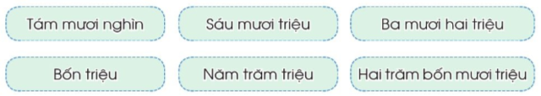 | - 1 HS đọc yêu cầu bài 2.  - Cả lớp làm việc theo nhóm 2 để thực hiện nhiệm vụ.  HS đọc :  + 2000000: Hai triệu  5000000: Năm triệu  40000000: Bốn mươi triệu 600000000: Sáu trăm triệu  b) 1 HS đọc yêu cầu bài 2.  - HS làm PHT  - GV nhận xét đánh giá sửa sai.  b) 80 000. Số 80 000 có 5 chữ số và có 4 chữ số 0  60 000 000. Số 60 000 000 có 8 chữ số và có 7 chữ số 0.  32 000 000. Số 32 000 000 có 8 chữ số và có 6 chữ số 0.  4 000 000. Số 4 000 000 có 7 chữ số và có 6 chữ số 0  500 000 000. Số 500 000 000 có 9 chữ số và có 8 chữ số.  240 000 000. Số 240 000 000 có 9 chữ số và có 7 chữ số 0.
Bài 3: Làm việc cá nhân  Điền số?  - GV mời 1 HS đọc yêu cầu bài 3.  - Mời cả lớp làm việc cá nhân và điền số vào ô trống:  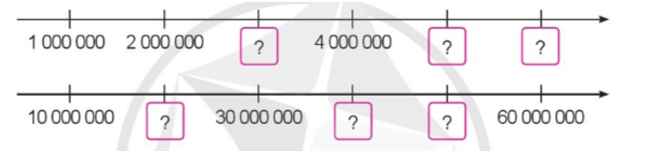  - Ở tia số thứ nhất GV hướng dẫn HS đếm thêm (đếm cách) 1 triệu để nhận biết các số thích hợp điền vào ô trống.  - Ở tia số thứ hai GV hướng dẫn HS đếm thêm (đếm cách) 1 chục triệu để nhận biết các số thích hợp điền vào ô trống.  - GV kiểm tra, đánh giá. Tuyên dương | - 1 HS đọc yêu cầu bài 3.  - Cả lớp làm việc cá nhân để thực hiện nhiệm vụ.  - HS điền các số vào ô trống theo thứ tự từ trái sang phải lần lượt là:  3000000; 5000000; 6000 000;  - HS điền các số vào ô trống theo thứ tự từ trái sang phải lần lượt là: 20000000; 40000000; 50000000;  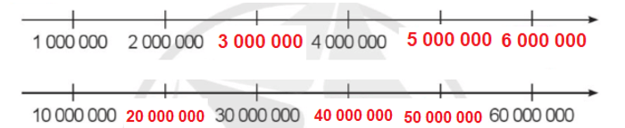
3. Vận dụng trải nghiệm
- Mục tiêu:
+ Củng cố những kiến thức đã học trong tiết học để học sinh khắc sâu nội dung.
+ Vận dụng kiến thức đã học vào thực tiễn.
+ Tạo không khí vui vẻ, hào hứng, lưu luyến sau khi học sinh bài học.
- Cách tiến hành:
Bài 4: 1 HS đọc nội dung bài toán  - GV tổ chức cho HS vận dụng bằng cách cùng nhau quan sát và nói giá tiền của từng đồ vật trong tranh:  - Cho từng cặp : 1 bạn hỏi một bạn trả lời  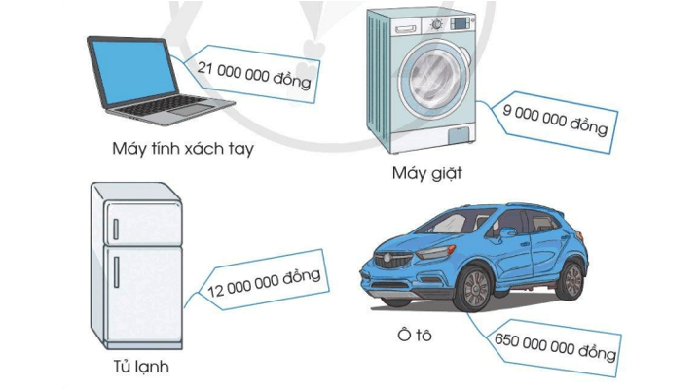  - GV mời một số cặp HS đưa ra kết quả.  - Nhận xét, tuyên dương | - HS tham gia để vận dụng kiến thức đã học vào thực tiễn.  - HS đọc lắng nghe câu hỏi của GV nêu.  - HS đưa ra kết quả theo hiểu biết của mình.  - Lắng nghe, rút kinh nghiệm.  Đồ vật Giá bán Đọc giá bán  Máy tính xách tay 21 000000 đồng Hai mươi mốt triệu đồng  Máy giặt 9000000 đồng Chín triệu đồng  Tủ lạnh 12 000000 đồng Mười hai triệu đồng  Ô tô 650000000 đồng Sáu trăm năm mươi triệu đồng
IV. ĐIỀU CHỈNH SAU BÀI DẠY:
.................................................................................................................................
.................................................................................................................................
.................................................................................................................................

-----------------------------------------

TUẦN 2: CHỦ ĐỀ 1: ÔN TẬP VÀ BỔ SUNG
Bài 07: CÁC SỐ CÓ NHIỀU CHỮ( TT) Tiết 1
I. YÊU CẦU CẦN ĐẠT:
1. Năng lực đặc thù:
- Đọc viết được các số có nhiều chữ số đến lớp triệu
- Nhận biết được cấu tạo thập phân của 1 số và giá trị theo vị trí của mỗi chữ số trong số đó.
- Phát triển năng lực lập luận, tư duy toán học và năng lực giao tiếp toán học
2. Năng lực chung.
- Năng lực tự chủ, tự học: Chủ động thực hiện được các phép tính trong bài học một cách tự giác, tập trung.
- Năng lực giải quyết vấn đề và sáng tạo: Có khả năng thực hiện sáng tạo khi tham gia trò chơi và vận dụng thực tiễn.
- Năng lực giao tiếp và hợp tác: Phát triển kĩ năng giao tiếp nghe - nói trong hoạt động nhóm.
3. Phẩm chất.
- Phẩm chất nhân ái: Có ý thức giúp đỡ lẫn nhau trong hoạt động nhóm để hoàn thành nhiệm vụ.
- Phẩm chất chăm chỉ: Chăm chỉ suy nghĩ, trả lời câu hỏi; làm tốt các bài tập.
- Phẩm chất trách nhiệm: Giữ trật tự, biết lắng nghe, học tập nghiêm túc.
II. ĐỒ DÙNG DẠY HỌC
- Kế hoạch bài dạy, bài giảng Power point.
- SGK và các thiết bị, học liệu phục vụ cho tiết dạy.

III. HOẠT ĐỘNG DẠY HỌC
Hoạt động của giáo viên | Hoạt động của học sinh
1. Khởi động:
- Mục tiêu:
+ Tạo không khí vui vẻ, khấn khởi trước giờ học.
+ Kiểm tra kiến thức đã học của học sinh ở bài trước.
- Cách tiến hành:
- GV tổ chức trò chơi để khởi động bài học.  + Câu 1: HS đọc các số sau : 4000 000;  20 000 000; 100 000 000  + Câu 2: Số ở giữa số 3000 000 và 5000 000 là số nào?  . Số liền sau số 9 000 000 là số nào ?  + Câu 3: HS viết số vào bảng con các số sau :  Ba mươi sáu triệu, Chín trăm triệu ?  + Câu 4: Số 1 tỷ có mấy chữ số và có mấy chữ số 0 ?  - GV nhận xét, tuyên dương.  - GV dẫn dắt vào bài mới | - HS tham gia trò chơi  - Trả lời:  Bốn triệu  Hai mươi triệu  Một trăm triệu  + số 4000 000  10 000 000  36 000 000; 900 000 000  + Có 10 chữ số và có 9 số 0  - HS lắng nghe.
2. Khám phá:
- Mục tiêu:
+ Đọc viết được các số có nhiều chữ số đến lớp triệu
+ Nhận biết được cấu tạo thập phân của 1 số và giá trị theo vị trí của mỗi chữ số trong số đó.
- Cách tiến hành:
* Đọc viết các số có nhiều chữ số (đến lớp triệu)  GV viết số 532 178 629 lên bảng lớp – HS quan sát sau đó phân tích và nêu các chữ số thuộc các hàng.  1HS lên bảng lớp điền. Lớp quan sát và nhận xét  Lôùp trieäu Lôùp nghìn Lôùp ñôn vò  Traêm trieäu Chuïc trieäu Trieäu traêm nghìn Chuïc nghìn Nghìn Traêm Chuïc Ñôn vò  5 3 2 1 7 8 6 2 9  GV cho HS đọc : Năm trăm ba mươi hai triệu một trăm bảy mươi tám nghìn saú trăm hai mươi chín  * GV giới thiệu :  Cũng như lớp nghìn, lớp đơn vị, lớp triệu cũng có 3 hàng tạo thành đó là hàng triệu , hàng chục triệu và hàng trăm triệu.  + Hàng trăm, hàng chục, hàng đơn vị tạo thành lớp đơn vị  + Hàng trăm nghìn, chục nghìn, hàng nghìn tạo thành lớp nghìn  + Hàng trăm triệu hàng chục triệu hàng triệu tạo thành lớp triệu  + H : Số 532 178 629. Lớp triệu gồm những chữ số nào? Lớp nghìn, lớp đơn vị gồm những chữ số nào?  + GV cho HS nêu cách đọc : Khi đọc số có nhiều chữ số, ta tách số thành từng lớp từ lớp đơn vị đến lớp nghìn rồi lớp triệu, mỗi lớp có ba hàng. Sau đó dựa vaò cách đọc số có tới ba chữ số thuộc từng lớp để đọc và đọc từ trái sang phải.  Ví dụ : 413 751 246  Lớp triệu Lớp nghìn Lớp đơn vị | - HS lắng nghe.  - 1 HS lên bảng điền  HS viết bảng con số vừa phân tích  và đọc:  Viết số : 532 178 629  Đọc số : Năm trăm ba mươi hai triệu một trăm bảy mươi tám nghìn saú trăm hai mươi chín  + Lớp triệu gồm các chữ số : 5;3;2  + Lớp nghìn : 1;7;8  + Lớp đơn vị : 6;2;9  - GV cho HS đọc và viết bảng con: 413 751 246  Bốn trăm mười ba triệu bảy trăm năm mốt nghìn hai trăm bốn mươi sáu.
2. Luyện tập:
- Mục tiêu:
+ Đọc viết được các số có nhiều chữ số đến lớp triệu
+ Nhận biết được cấu tạo thập phân của 1 số và giá trị theo vị trí của mỗi chữ số trong số đó.
+ Vận dụng được các phép tính đã học vào giải quyết một số tình huống gắn với thực tế.
- Cách tiến hành:
Bài 1: Làm việc chung cả lớp  - GV mời 1 HS đọc yêu cầu bài 1.  - GV hướng dẫn HS phân tích mẫu  Sau đó cho HS phân tích các chữ số của số đã cho vào từng hàng. Từ đó HS chọn các chữ số thích hợp vào ô ?  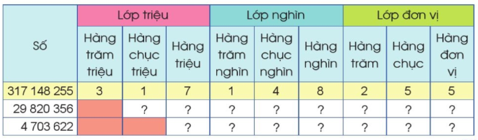  - GV mời cả lớp làm việc chung, HS nêu các chữ số đúng vào ô ?  - GV nhận xét, tuyên dương.  b) Tương tự như bài 1a, GV cũng phân tích mẫu sau đó cho HS thảo luận theo nhóm đôi rồi làm vào PHT  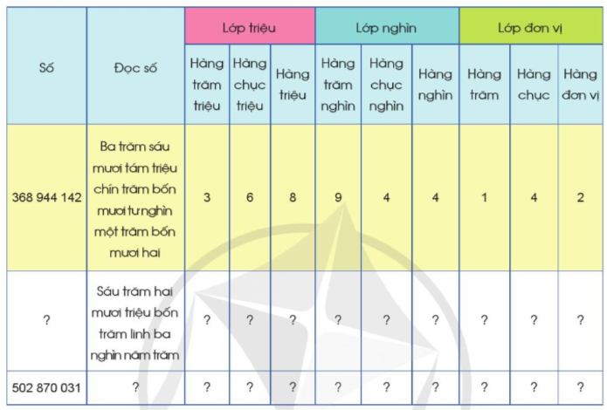  - HS đổi chéo vở KT. GV gọi HS trả lời kết quả của mình – Lớp nhận xét sửa sai.  Chú ý : Khi đọc hoặc viết các chữ số 0 ở các hàng.  Một HS đọc lại bài đúng của mình.  -GV nhận xét sửa sai | - 1 HS đọc yêu cầu bài 1  - Cả lớp làm việc chung cùng nhau đọc các số theo yêu cầu.  - HS nêu các số.  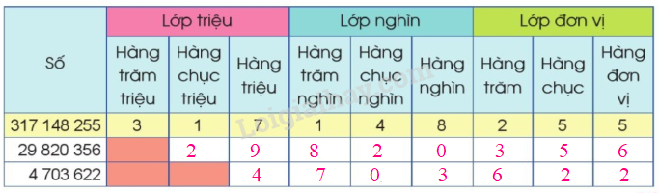  - HS lắng nghe, rút kinh nghiệm.  - HS đọc các số đã điền đúng  1b) 1 HS đọc yêu cầu bài 1b.  HS thảo luận theo nhóm đôi rồi làm vào PHT  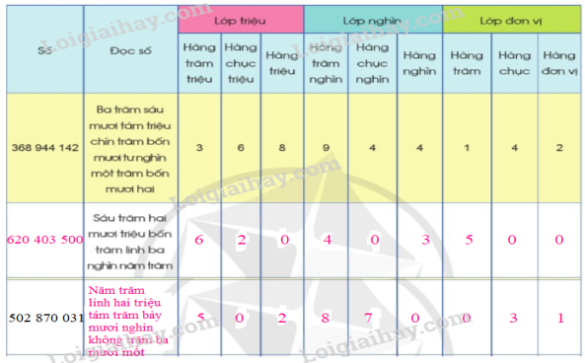
Bài 2: Đọc các số sau :  - GV mời 1 HS đọc yêu cầu bài 2a.  - Mời cả lớp làm việc theo nhóm 2 để cùng nhau đọc số sau đó GV gọi từng cặp đứng tại chỗ đọc cho cả lớp nghe và nhân xét đúng, sai.  + 48 320 103, 2 600 332, 710 108 280, 8 000 001  * GV nêu lưu ý cho HS đọc đúng : Khi đọc số có nhiều chữ số, ta tách số thành từng lớp, từ lớp đơn vị đến lớp nghìn rồi lớp triệu. Sau đó dựa vào cách đọc số có tới ba chữ số thuộc từng lớp để đọc và đọc từ trái sang phải.  - GV kiểm tra, đánh giá. Tuyên dương các nhóm.  b) GV mời 1 HS đọc yêu cầu bài 2b. Sau đó cho HS làm cá nhân vào VBT.  + Khi viết số các em cần viết các lần lượt ntn?  Viết số lần lượt từ trái sang phải là lớp triệu, lớp nghìn, lớp đơn vị  - Hai trăm bảy mươi lăm triệu:  - Sáu trăm bốn mươi mốt triệu tám trăm hai mươi nghìn:  - Chín trăm mười lăm triệu một trăm bốn mươi tư nghìn bốn trăm linh bảy:  - Hai trăm linh bốn triệu năm trăm sáu mươi bảy nghìn hai trăm:  - GV cho HS làm VBT  - GV kiểm tra, đánh giá. Tuyên dương các HS. | - 1 HS đọc yêu cầu bài 2a.  - Cả lớp làm việc theo nhóm 2 để thực hiện nhiệm vụ.  HS đọc :  a) 48 320 103 đọc là: Bốn mươi tám triệu ba trăm hai mươi nghìn một trăm linh ba  2 600 332 đọc là: Hai triệu sáu trăm nghìn ba trăm ba mươi hai  710 108 280 đọc là: Bảy trăm mười triệu một trăm linh tám nghìn hai trăm tám mươi  8 000 001 đọc là: Tám triệu không nghìn không trăm linh một  b) 1 HS đọc yêu cầu bài 2.  - HS làm vào vở bài tập, đổi chéo vở với bạn bên cạnh để cùng kiểm tra kết quả.  Đáp án:  275 000 000  641 820 000  915 144 407  204 567 200  - GV nhận xét đánh giá sửa sai.
c)- GV mời 1 HS đọc yêu cầu bài 2c.  - Mời cả lớp làm việc cá nhân vào VBT.  Lưu ý : Các em xác định hàng của chữ số 3 trong mỗi số rồi viết giá trị tương ứng.  - GV kiểm tra, đánh giá. Tuyên dương | - 1 HS đọc yêu cầu bài 2c.  HS đọc số xác định hàng của chữ số 3 trong mỗi số rồi viết giá trị tương ứng.  - HS làm vào vở bài tập, đổi chéo vở với bạn bên cạnh để cùng kiểm tra kết quả.  Cả lớp làm việc cá nhân để thực hiện nhiệm vụ.  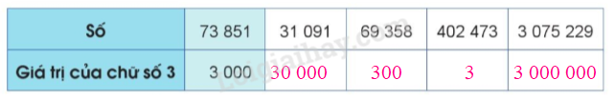
3. Vận dụng trải nghiệm
- Mục tiêu:
+ Củng cố những kiến thức đã học trong tiết học để học sinh khắc sâu nội dung.
+ Vận dụng kiến thức đã học vào thực tiễn.
+ Tạo không khí vui vẻ, hào hứng, lưu luyến sau khi học sinh bài học.
- Cách tiến hành:
GV cho HS chơi trò chơi Truyền điện theo 2 dãy ngồi của HS.  - GV hướng dẫn cách chơi: Một bạn đọc số dân của Việt Nam được cô trình chiếu sau đó gọi 1 bạn bất kì bên dãy kia nêu giá trị của 1 chữ số bất kì trong số dân của VN đó.  Sau đó nhóm xác nhận kết quả và học sinh đó nêu số tiếp theo rồi chỉ định một bạn tùy ý trong nhóm đọc, tiếp tục như thế cho đến số cuối cùng.  - GV mời một số nhóm khác nhận xét.  - GV nhận xét, tuyên dương. | - HS tham gia để vận dụng kiến thức đã học vào thực tiễn.  - HS đọc lắng nghe câu hỏi của GV nêu.  - HS đưa ra kết quả theo hiểu biết của mình.  - Lắng nghe, rút kinh nghiệm.  Dân số Việt Nam 99.726.765  (Tính đến ngày 15/07/2023 )
IV. ĐIỀU CHỈNH SAU BÀI DẠY:
.................................................................................................................................
.................................................................................................................................
.................................................................................................................................

